Se lee una imagen del dataset objetivo y se calcula el mse de la misma contra las imágenes de referencia y se selecciona la que menor error muestre.

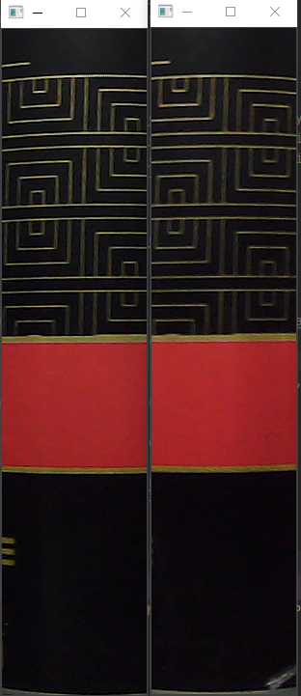

Imagen objetivo

Imagen de referencia

Posteriormente se hallan los puntos de interés en común usando ORB y SIFT.

Se encuentran las homografías y se calcula nuevamente el error entre las homografías y la imagen de referencia y se selecciona la que menor error muestre.

Antes de calcular el error se llenan los espacios vacíos de la homografía con los pixeles de la imagen original.

Posteriormente se halla la diferencia entre las imágenes comparándolas después de haber aplicado una umbralizacion OTSU.

A continuación se observan las imágenes de referencia, la imagen objetivo transformada, la diferencia y la diferencia dilatada, esta ultima etapa se aplica con el fin de encontrar un contorno lo suficientemente grande para encerrar el defecto.

Finalmente el método entrega la imagen objetivo con una caja encerrando el defecto encontrado.

